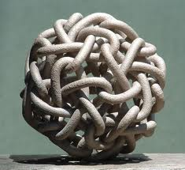

Ενότητα 7

Η λύση του γόρδιου δεσμού

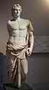
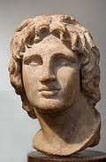
Ο Αλέξανδρος ,όταν έφτασε στο Γόρδιο, τον καταλαμβάνει επιθυμία να δει την άμαξα του Γορδίου και τον δεσμό του ζυγού της άμαξας. Και μεταξύ των άλλων, αυτό λεγόταν για την άμαξα, ότι όποιος λύσει το δεσμό του ζυγού της άμαξας, αυτός ήταν ορισμένο να εξουσιάσει την Ασία. Ο δεσμός ήταν από φλοιό κρανιάς και δεν φαινόταν ούτε το τέλος ούτε η αρχή του. Ο Αλέξανδρος επειδή αδυνατούσε να βρει τη λύση του δεσμού, αλλά δεν ήθελε να τον αφήσει άλυτο, μήπως αυτό προκαλέσει αναταραχή στο πλήθος, αφού τον χτύπησε με το ξίφος, έκοψε τον δεσμό και είπε ότι λύθηκε. Έτσι απαλλάχθηκε ο ίδιος και οι σύντροφοί του από την άμαξα με την ιδέα ότι ο χρησμός για τη λύση του δεσμού είχε εκπληρωθεί. Και πράγματι τη νύχτα εκείνη έδωσαν σημάδι βροντές και λάμψη από τον ουρανό. Γι΄ αυτόν το λόγο πρόσφερε θυσίες την επόμενη μέρα στους θεούς που του φανέρωσαν τα σημάδια και τον τρόπο λύσης του δεσμού.

